Johann Amos Comenius (geboren 1592 in Mähren, gestorben 1670 in Amsterdam) hat zahlreiche Schriften zu Schule und Unterricht verfasst.
In einer Ausgabe der Schriften des Comenius ist folgende Vignette zu finden:
https://www2.uni-mannheim.de/mateo/camenaref/comenius/comenius1/p1/jpg/s015.html
- Entziffern und übersetzen Sie die Umschrift.
- Dieser Ausspruch ist das Motto eines Jugend- und Schulbuchs von J. A. Comenius, des Orbis sensualium pictus (Die sichtbare Welt). Erläutern Sie diese Aussage.
- Das Bild nimmt die Garten-Metapher auf, die Comenius für Schule/Unterricht verwendet. Deuten Sie die Bildelemente Pflanzen – Boden – Gärtner – Sonne und Regen im Hinblick auf Schüler – Lehrer – Unterricht.
- Comenius verwendet u.a. auch folgendes Bild aus dem Bereich der Drucktechnik für Lehrer, Schüler und Schule:
Charta sunt discipuli, quorum mentes scientiarum characteribus signandae veniunt.  Typi sunt libri didactici ceteraque ad haec parata instrumenta, ut eorum ope facili negotio discenda imprimantur mentibus.  Atramentum est viva praeceptoris vox sensum rerum transferens de libris in auditorum mentes.  Prelum disciplina scholastica est omnes ad imbibendum doctrinas disponens et adigens. (Did.Magn.32,7) | Das Papier sind die Schüler, deren Verstand mit den Buchstaben der Wissenschaften gezeichnet werden soll.  Die Typen sind die Lehrbücher und die übrigen bereitgestellten Lehrmittel, damit mit ihrer Hilfe der Lernstoff mit wenig Mühe dem Verstand eingeprägt wird.  Die Druckerschwärze ist die lebendige Stimme des Lehrers, die den Sinn der Dinge aus den Büchern auf den Geist der Hörer überträgt.  Die Presse ist die Schuldisziplin, die alle zur Aufnahme der Lehren bereit macht und anspornt.
- Erläutern Sie diese bildhafte Darstellung und nehmen Sie Stellung dazu.
- Formulieren Sie einen eigenen bildhaften Vergleich zu Lehrer, Schülern, Schule/Unterricht.
Eine Ausgabe der Didactica Magna von Jan Amos Comenius aus dem Jahr 1667 zeigt folgende Anfangsseiten:
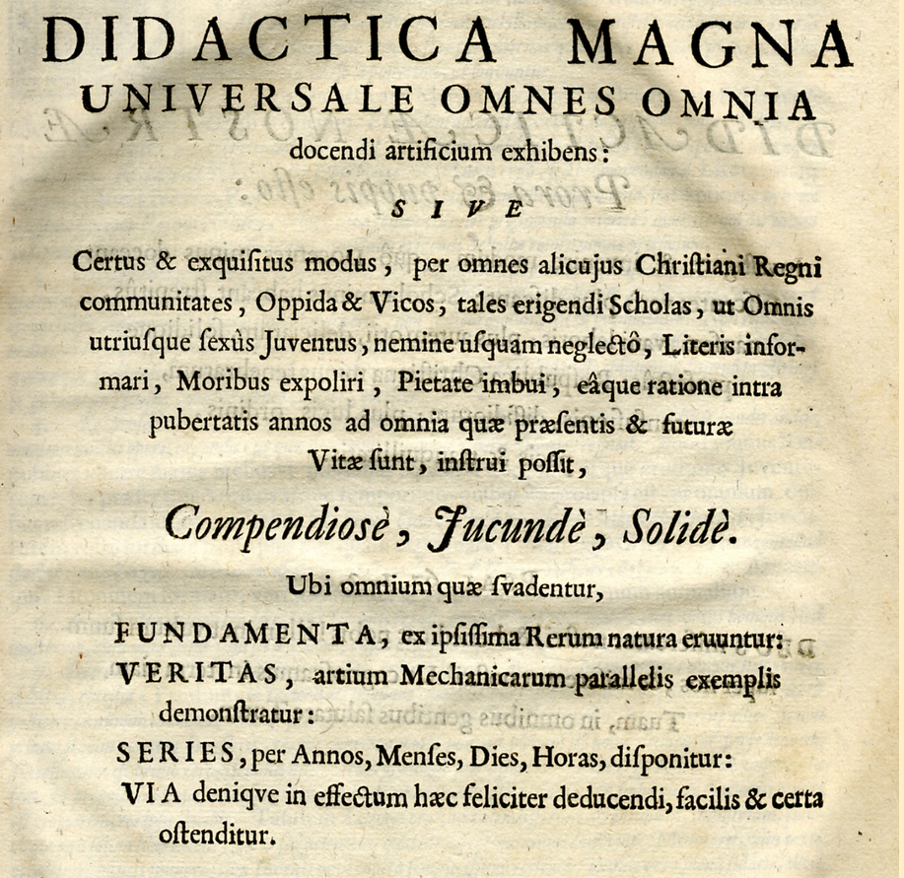
https://www2.uni-mannheim.de/mateo/camenaref/comenius/comenius1/p1/jpg/s019.html
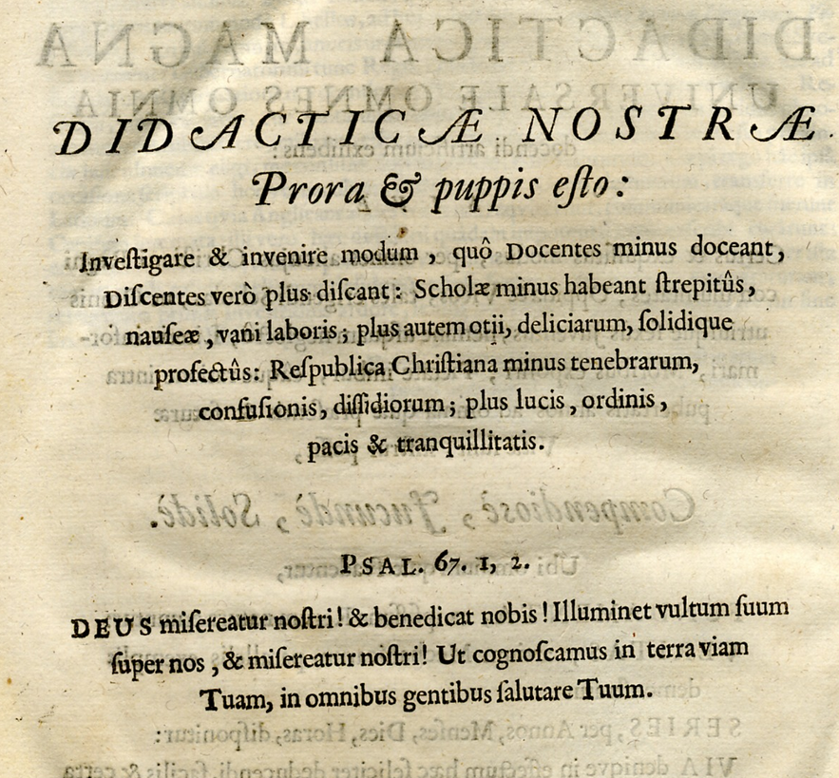
https://www2.uni-mannheim.de/mateo/camenaref/comenius/comenius1/p1/jpg/s020.html

- Vergleichen Sie diese Textseiten mit der folgenden Bearbeitung (1):
Didactica Magna universale¹ omnes omnia docendi artificium¹ exhibens¹  sive certus et exquisitus² modus per omnes alicuius Christiani regni communitates³,  oppida et vicos tales erigendi⁴ scholas⁵  ut omnis utriusque sexus⁶ iuventus nemine usquam neglecto  litteris informari⁷, moribus expoliri⁸, pietate imbui⁹,  eaque ratione intra pubertatis¹⁰ annos ad omnia,  quae praesentis et futurae vitae sunt¹¹, instrui possit  compendiose¹², iucunde, solide¹³;  ubi omnium, quae suadentur¹⁴,  fundamenta¹⁵ ex ipsissima rerum natura eruuntur¹⁵,  veritas artium¹⁶ mechanicarum¹⁶ parallelis¹⁶ exemplis¹⁶ demonstratur,  series¹⁷ per annos, menses, dies, horas disponitur¹⁷,  via denique in¹⁸ effectum¹⁸ haec feliciter deducendi¹⁸ facilis et certa ostenditur.  Didacticae¹⁹ nostrae¹⁹ prora¹⁹ et¹⁹ puppis¹⁹ esto¹⁹ investigare²⁰ et invenire modum,  quo docentes minus doceant,  discentes vero plus discant,  ut scholae minus strepitus²¹, nauseae²², vani²³ laboris habeant,  plus autem otii, deliciarum²⁴ solidique²⁵ profectus²⁵,  res publica Christiana minus tenebrarum²⁶, confusionis²⁷, dissidiorum²⁸,  plus lucis, ordinis, pacis et tranquillitatis²⁹. | 1 universale artificium exhibens ~ universam artem continens  2 exquisitus, -a, -um vorzüglich  3 communitas, -tatis f. ~ civitas, -tatis f.  4 erigere, erigo ~ instituere, instituo  5 schola, -ae f. die Schule  6 sexus,-us m. ~ genus, generis n.  7 informare (in etwas) bilden  8 expolire (in etwas) ausbilden  9 imbuere (mit etwas) erfüllen  10 pubertas,-tatis f. die Jugend  11 esse (mit Gen.) (zu etwas) gehören  12 compendiosus, -a,- um rasch; direkt  13 solidus,-a,-um zuverlässig, gründlich  14 suadere, suadeo raten, als Rat geben  15 fundamenta eruere, eruo die Grundlagen legen  16 artium mechanicarum parallela exempla  die Vergleichsbeispiele aus den mechanischen Künsten  17 seriem disponere, dispono die Reihenfolge festsetzen  18 in effectum deducere, deduco (etwas) erreichen  19 didacticae nostrae prora et puppis esto  das einzige Ziel unserer Didaktik soll es sein  20 investigare aufspüren  21 strepitus, -us m. der Lärm  22 nausea, -ae f. der Überdruss  23 vanus, -a ,-um leer, unnütz  24 deliciae, -arum f. das Vergnügen  25 solidus profectus, -us m. der sichere Fortschritt  26 tenebrae, -arum f. das Dunkel, die Finsternis  27 confusio, -onis f. die Verwirrung  28 dissidia, -ae f. der Streit  29 tranquillitas, -tatis f. die Ruhe
7. Vergleichen Sie diese Textseiten mit der folgenden Bearbeitung (2):

Didactica Magna universam artem omnes omnia docendi continens  vel certus et exquisitus¹ modus tales scholas² erigendi²  per omnes alicuius Christiani regni civitates, oppida et vicos,  ut omnis utriusque generis iuventus nemine usquam neglecto  litteris informari³, moribus expoliri⁴, pietate imbui⁵,  eaque ratione intra⁶ pubertatis⁶ annos⁶ ad omnia,  quae praesentis et futurae vitae sunt⁷, instrui possit  compendiose⁸, iucunde, solide⁹;  ubi fundamenta¹⁰ omnium, quae suadentur¹¹,  ex ipsissima rerum natura eruuntur¹⁰,  veritas parallelis¹² exemplis¹² artium¹² mechanicarum¹² demonstratur,  series¹³ per annos, menses, dies, horas disponitur¹³,  denique via facilis et certa in¹⁴ effectum¹⁴ haec feliciter deducendi¹⁴ ostenditur.  Didacticae¹⁵ nostrae¹⁵ prora¹⁵ et¹⁵ puppis¹⁵ esto¹⁵ investigare¹⁶ et invenire modum,  quo docentes minus doceant,  discentes vero plus discant,  ut scholae minus strepitus¹⁷, nauseae¹⁸, vani¹⁹ laboris habeant,  plus autem otii, deliciarum²⁰ solidique²¹ profectus²¹,  res publica Christiana minus tenebrarum²², confusionis²², dissidiorum²²,  plus lucis, ordinis, pacis et tranquillitatis²³. | 1 exquisitus, -a, -um vorzüglich  2 scholam erigere, erigo die Schule errichten  3 informare (in etwas) bilden  4 expolire (in etwas) ausbilden  5 imbuere (mit etwas) erfüllen  6 intra pubertatatis annos in den Jugendjahren  7 esse (mit Gen.) (zu etwas) gehören  8 compendiosus, -a,- um rasch; direkt  9 solidus,-a,-um zuverlässig, gründlich  10 fundamenta eruere, eruo die Grundlagen legen  11 suadere, suadeo raten, als Rat geben  12 parallela exempla artium mechanicarum  die Vergleichsbeispiele aus den mechanischen Künsten  13 seriem disponere, dispono die Reihenfolge festsetzen  14 in effectum deducere, deduco (etwas) erreichen  15 didacticae nostrae prora et puppis esto  das einzige Ziel unserer  Didaktik soll es sein  16 investigare aufspüren  17 strepitus, -us m. der Lärm  18 nausea, -ae f. der Überdruss  19 vanus, -a ,-um leer, unnütz  20 deliciae, -arum f. das Vergnügen  21 solidus profectus, -us m. der sichere Fortschritt  22 tenebrae ( -arum f.), confusio (-ionis f.), dissidiae  (-arum f.) die Finsternis,  die Verwirrung, der Streit  23 tranquillitas, -tatis f. die Ruhe

- Übersetzen Sie die Titelseite(n) zur Didactica Magna.
- Arbeiten Sie heraus,
- welche Inhalte Comenius hier ankündigt.
- welche Ziele Comenius verfolgt.
- Deuten Sie die Aussage „res publica Christiana … pacis et tranquillitatis”. Berücksichtigen Sie dabei auch, vor welchem historisch-politischen Hintergrund Comenius diese Schrift verfasste.
- Untersuchen Sie die rhetorisch-stilistische Gestaltung dieser Titelseite(n).

- Comenius gilt als großer Pädagoge, dessen Schriften auch heute noch wichtige Impulse für Schule und Bildung geben können.
Recherchieren Sie Weiteres zu Comenius‘ Überlegungen zu Schule und Bildung, z.B. unter
https://www.swr.de/swr2/programm/sendungen/wissen/schule-als-spiel/-/id=660374/did=18600542/nid=660374/15e0mbv/index.html
und referieren Sie die Ergebnisse Ihrer Recherche in einer 3-Minuten-Rede.
- Comenius ist Namensgeber u.a. für das „Comenius-Programm“ der Europäischen Union sowie den „Comenius-Garten“ in Berlin.
Wählen Sie eines dieser nach Comenius benannten Projekte aus, recherchieren Sie Einzelheiten (z.B. Organisation, Ziele) und referieren Sie die Ergebnisse Ihrer Recherche in einer 3-Minuten-Rede.

